Приложение № 1
Описание объекта закупки
На поставку расходных материалов для участников II Российской газогидратной конференции
- Объект закупки

№  п/п | Описание объекта закупки
№  п/п | Наименование товара | Характеристика товара | Ед. измерения | Количество  товара
1 | Ручка шариковая, темно-синяя  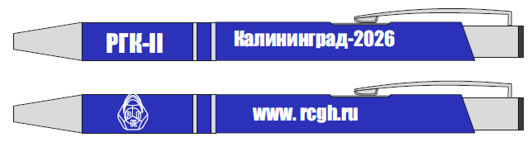 | Автоматическая шариковая ручка с глянцевым цветным корпусом и хромированными деталями. Размеры 13,7х0,8 см, близкий код цвета Pantone 7546C. Брендирование лазерной гравировкой. Близкий артикул 16424.40.* | Шт. | 85
2 | Блокнот, темно-синий  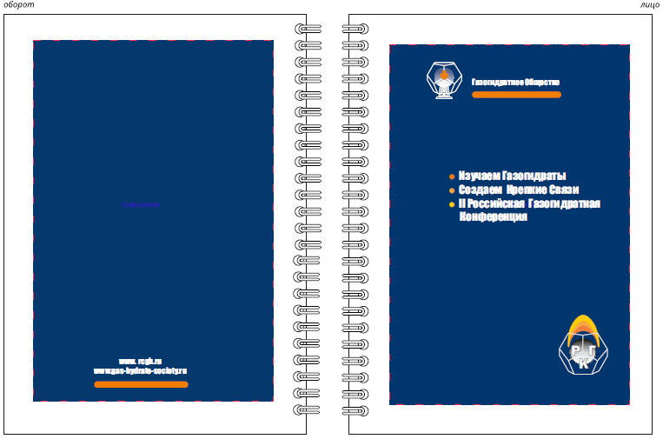 | Блокнот с гибкой обложкой синего цвета, плотностью 300 г/м²(², допускается отклонение +/- 20%).  Блок недатированный, без календарной сетки. Кол-во страниц – 96. Формат – А5. С брендированием. Близкий артикул 26068.40* | Шт. | 85
3 | Складная сумка «Веер» («Reviver») из переработанного пластика, цвет синий | Компактная складывающаяся сумка для покупок («шопер»). Материал – полиэстер. Размеры 60х38х5 см (или 55х37±1 см). Брендирование DTF-печатью (термопереносом). Артикул 1OAS-952022.* | Шт. | 85
4 | Подставка для кружки с открывалкой Liso, цвет черный/синий  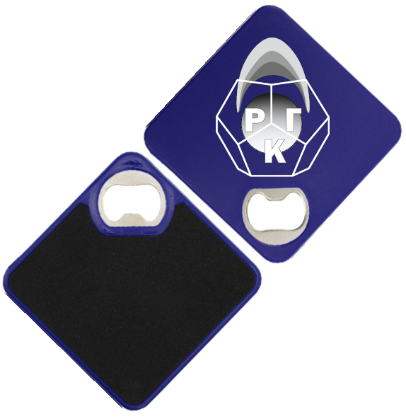 | Материал: пластик, нержавеющая сталь. Размеры 8,2х8,2х0,4 см. Брендирование УФ-нанесением. Артикул 1OAS-773402.* | Шт. | 85
5 | Футболка темно-синяя  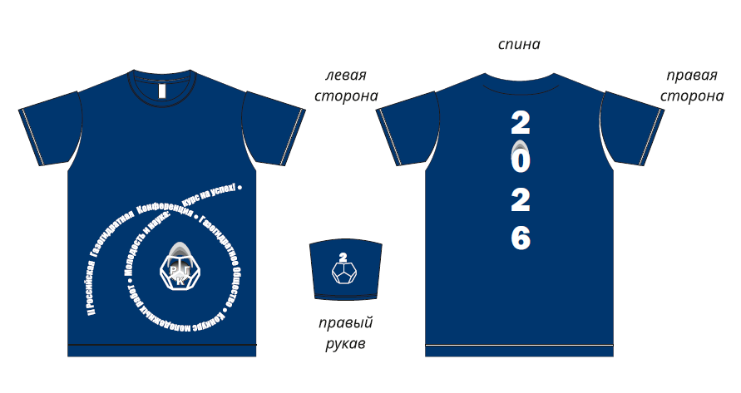 | Базовая футболка унисекс прямого силуэта без боковых швов размера XL. Материал: хлопок 100%, гребенная пряжа (пенье), плотность 160 г/м²; ближайший цвет – 5395C или 7546C. Брендирование DTG или DTF-печатью.* | Шт. | 1
6 | Футболка темно-синяя  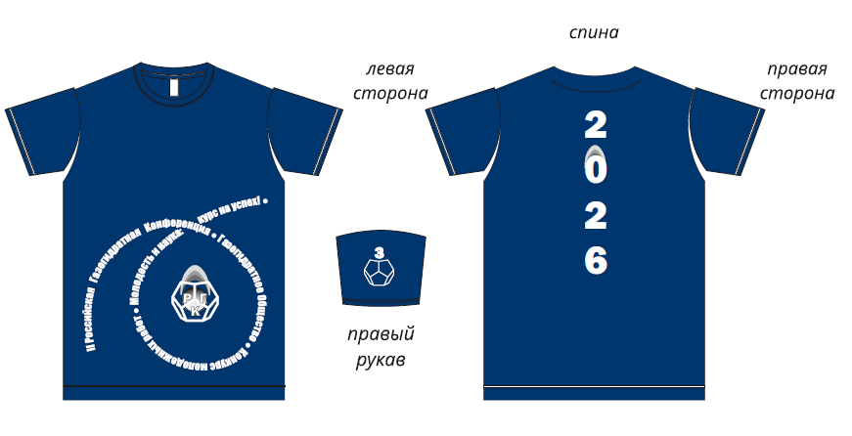 | Базовая футболка унисекс прямого силуэта без боковых швов размера XL. Материал: хлопок 100%, гребенная пряжа (пенье), плотность 160 г/м²; ближайший цвет – 5395C или 7546C. Брендирование DTG или DTF-печатью.* | Шт. | 1
7 | Футболка темно-синяя | Базовая футболка унисекс прямого силуэта без боковых швов размера XXL. Материал: хлопок 100%, гребенная пряжа (пенье), плотность 160 г/м²; ближайший цвет – 5395C или 7546C. Брендирование DTG или DTF-печатью.* | Шт. | 1
8 | Футболка молочно-белая | Базовая футболка унисекс прямого силуэта без боковых швов размера L. Материал: хлопок 100%, гребенная пряжа (пенье), плотность 160 г/м². Брендирование DTG или DTF-печатью. Артикул 6140.62/* | Шт. | 1
9 | Футболка молочно-белая | Базовая футболка унисекс прямого силуэта без боковых швов размера XL. Материал: хлопок 100%, гребенная пряжа (пенье), плотность 160 г/м². Брендирование DTG или DTF-печатью. Артикул 6140.62* | Шт. | 1
10 | Футболка молочно-белая | Базовая футболка унисекс прямого силуэта без боковых швов размера XXL. Материал: хлопок 100%, гребенная пряжа (пенье), плотность 160 г/м². Брендирование DTG или DTF-печатью. Артикул 6140.62* | Шт. | 5
11 | Ланьярд с клипом | Ланьярд с клипом, цвет синий, размеры 90х2 см, материал полиэстер, металл. Брендирование термотрансфер или без. Артикул 1OAS-839112.* | Шт. | 100
12 | Чехол для карточки, синий | Чехол для карточки с пластиковым окошком из искусственного материала, имитирующего кожу. Наиболее близкий цвет 2378С. Размеры 7,4х9,5 см. Близкий артикул 10262.40* | Шт. | 85

*Макет логотипа и надписей будет предоставлен после заключения Контракта.
Перед изготовлением продукции предоставить макеты для утверждения.
Предоставить заказчику образцы, для сравнения подбора оттенков корпоративных цветов.

2. Основные условия исполнения контракта:
2.1. Срок поставки товара
С момента заключения Контракта и по 28 августа 2026 (включительно).

2.2. Место поставки товара

г. Санкт-Петербург, наб. реки Мойки, д. 124, литера А, проходная.
В поставку включены доставка, погрузка и разгрузка Товара, перенос Товара до места, указанного Заказчиком, собственными силами и за свой счет.
Установлен запрет на поставку Товара третьими лицами. При поставке упакованного товара на внешней упаковке должны быть прикреплены документы, позволяющие идентифицировать номер/дату Контракта, предмет Контракта и самого Поставщика (требования установлены в соответствии с правилами обеспечения безопасности в учреждении).
Для осуществления допуска на территорию Заказчика Поставщик не позднее 1 (Одного) рабочего дня до даты поставки Товара обязан предоставить Заказчику паспортные данные водителя, марку и госномер автомашины.

2.3. Дополнительные условия поставки:
Одновременно с Товаром Поставщик передает Заказчику:
- полный комплект документов, подтверждающих факт поставки Товара: товарную накладную и счет-фактуру (при наличии) и\или универсальный передаточный документ, акт приемки товаров, работ, услуг (ф. 0510452), а также счет на оплату Товара;
- копии сертификатов соответствия на Товар, заверенные подписью Поставщика и печатью Поставщика в случае их наличия.
Тара и упаковка должны обеспечивать сохранность Товара при его транспортировке и хранении. Товар должен поставляться в упаковке производителя.
Поставщик предоставляет Заказчику фото- и/или видеоматериалы, отражающие внешний вид и характеристики готовых образцов на этапе согласования внешнего вида (дизайна) товара, либо обеспечивает Заказчику возможность личного осмотра образцов по месту нахождения Исполнителя (в пределах г. Санкт-Петербурга) готовых образцов на этапе согласования внешнего вида (дизайна) товара.

2.4. Требования к гарантийному сроку товара и (или) объему предоставления гарантий их качества:

Поставщик гарантирует, что поставляемый Товар является новым и ранее не использованным (Товаром, который не был в употреблении, не прошел восстановление потребительских свойств). Поставщик гарантирует, что поставляемый Товар не будет иметь дефектов, связанных с конструкцией, материалами или функционированием, при штатном его использовании в соответствии с техническими требованиями. Поставщик гарантирует, что в отношении Товара отсутствуют требования третьих лиц.
Остаточный срок годности Товара должен быть не менее 6 месяцев с момента поставки.

Поставщик гарантирует сохранение товарного внешнего вида изделий, отсутствие производственного брака.

2.5. Порядок оплаты:
Оплата производится в течение 10 (Десяти) рабочих дней за Товар, поставленный в полном объеме, после подписания сторонами Товарной накладной (ТОРГ-12) и счета-фактуры (при наличии), и/или универсального передаточного документа, акта приемки товаров, работ, услуг (ф. 0510452), на основании счета. Авансирование не предусматривается.
Источник финансирования - внебюджетные средства (средства от приносящей доход деятельности.

2.6. Порядок приемки:
Приемка Товара осуществляется Заказчиком в срок не более 5 (Пяти) рабочих дней с даты поставки Товара, оформляется документом о приемке (Товарная накладная, либо универсальный передаточный документ), который подписывается Заказчиком, или же Поставщику Заказчиком направляется в письменной форме мотивированный отказ от подписания такого документа.

2.7. Ответственность сторон:
За неисполнение или ненадлежащее исполнение обязательств по настоящему Контракту у стороны несут ответственность в соответствии с действующим законодательством Российской Федерации.
Размер штрафа, начисляемого в случае ненадлежащего исполнения Заказчиком, неисполнения или ненадлежащего исполнения Поставщиком обязательств, предусмотренных Контрактом (за исключением просрочки исполнения обязательств Заказчиком, Поставщиком) утвержден Постановлением Правительства Российской Федерации от 30.08.2017 № 1042.

2.8. Арбитраж:
В случае невозможности разрешить спор в порядке переговоров, спор подлежит рассмотрению в Арбитражном суде Санкт-Петербурга и Ленинградской области.

2.9. Прочие условия
Любая переписка Сторон в связи с исполнением Контракта оформляется в письменном виде и направляется одной Стороной другой Стороне заказной почтой, по телексу, телеграфу, факсу или электронной почтой.
Контактные данные Заказчика:
Адрес: г. Санкт-Петербург, Набережная реки Мойки д. 124, литера А

Исполнитель:
Ведущий н.с. сектора НРУ | Логвина Е.А.
Контактный телефон | +7 911 944 49 62
Адрес электронной почты | e.logvina@vniio.ru

